Braas 7Grad Harzer Pfanne+ Falzdachstein Mansardstein

BMI Deutschland BRAAS

Eigenschaften

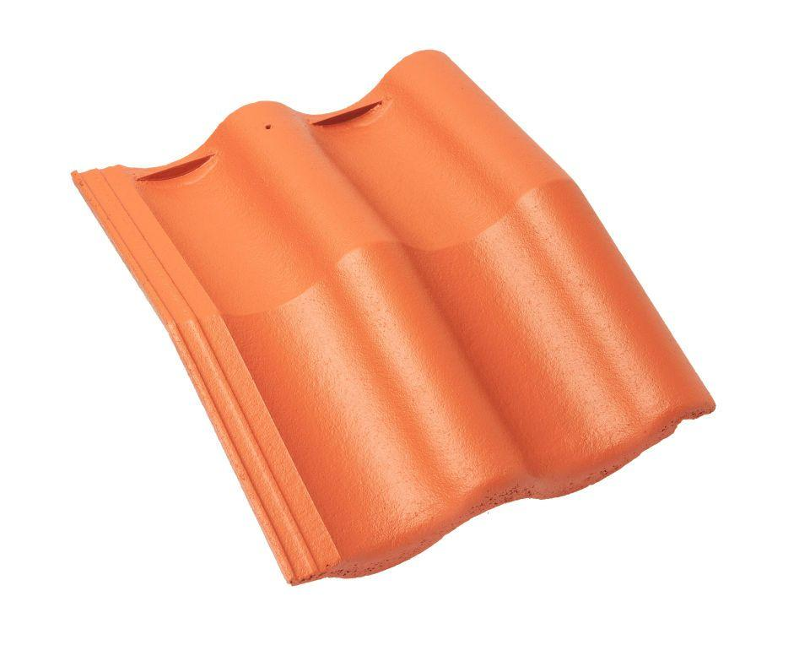

Art Formstein

Mansardstein

Falzausbildung

Längsfalz hoch liegend

Farbton

anthrazit, rot

Form

symmetrischer Mittelwulst

Format

Ganzer Stein, Halber Stein

Breite (mm)

200,00 - 365,00

Länge (mm)

480,00

Farbtonbezeichnung Hersteller

Granit, Klassisch-Rot